# UNIVERSIDAD INDUSTRIAL DE SANTANDER

ESCUELA DE INGENIERÍA DE SISTEMAS E INFORMÁTICA – EISI

SIMULACIÓN DIGITAL

# Proyecto de clase Simulación del Crecimiento de una Población

Autores:  
Douglas Andrés Ramírez Brujes – 2150436  
Marianne Solangel Rojas Robles – 2150286

Profesor:  
Urbano Eliecer Gómez Prada

2018-2

**Resumen**

Hoy en día, los modelos por ecuaciones diferenciales para la estimación de una población generalmente no son suficientes para abarcar todos los fenómenos o factores externos que afectan al sistema a modelar. Matemáticamente, lo que más se aproxima a la realidad son los modelos de crecimiento logístico con capacidad de carga variable. Sin embargo, realizar una función matemáticamente precisa que describa todos los factores de un sistema se convierte en un problema de alta complejidad. Es por esto que el presente modelo de simulación ataca esta problemática mediante la dinámica de sistemas, modelando el crecimiento poblacional de los seres humanos, en este caso, para el crecimiento de poblacional de una ciudad.

Los factores que se tienen en cuenta para modelar la capacidad de carga variable de la simulación son la densidad poblacional, la capacidad de producción por kilómetro cuadrado de terreno cultivable y la inyección de capital por parte del gobierno hacia el presupuesto de agricultura.

Los resultados obtenidos de la simulación dan a concluir que, para un modelo de crecimiento poblacional con capacidad de carga variable, es de suma importancia definir de forma precisa la manera en la que esta capacidad varía con el tiempo, dado que el crecimiento de la población tenderá a ser una parte de la capacidad de carga.

**Problema**

Durante los últimos 100 años, la raza humana ha experimentado un rápido crecimiento poblacional debido a avances significativos en medicina y un incremento masivo de la productividad agrícola. A pesar de que los índices de crecimiento poblacional han bajado desde los años 60, la mayoría de los países experimenta un crecimiento positivo, sólo que a una velocidad ligeramente más baja. (Roser & Ortiz Ospina, 2017)

El rápido crecimiento poblacional representa una amenaza para las reservas de alimento y otros recursos naturales, los cuales son insuficientes para suplir las necesidades de toda la población. (CIA, 2018)

La Organización de las Naciones Unidas prevé que el crecimiento poblacional humano llegará a su tope máximo antes de 2100, lo que causará una demanda alimenticia que no puede ser suplida y, en consecuencia, se observará un fuerte descenso en el número de individuos. (United Nations, 2017)

**Objetivos**

1. **Objetivo general:**

El presente proyecto tiene como propósito principal brindar una simulación digital al crecimiento de poblaciones del tamaño de una ciudad, ofreciendo una potente herramienta de toma de decisiones y, a su vez, un mecanismo de alerta bajo los diferentes escenarios que se podrían llegar a plantear respecto a los recursos alimenticios de los que dispone la población.

1. **Objetivos específicos:**

* Estudiar las variables que afectan y son afectadas por la población, ya sea directa o indirectamente.
* Plantear un modelo sólido y robusto mediante dinámica de sistemas del crecimiento (o decrecimiento) poblacional.
* Comprender el comportamiento respecto al crecimiento de una población teniendo 2 pilares fundamentales: recursos del gobierno y alimento.
* Comparar resultados dados por diferentes escenarios planteados.

**Marco teórico de referencia**

Sin importar los elevados índices de crecimiento de las especies, toda población en la tierra está sujeta a límites en su crecimiento. En términos generales se pueden dividir los factores que limitan el crecimiento de las poblaciones en aquellos que dependen de la densidad poblacional y los que no.

Los factores limitantes que dependen de la densidad poblacional tienen el potencial de controlar el tamaño de una población. Entre ellos se encuentra la disponibilidad de alimento, que se relaciona inversamente con la población, pues si la densidad poblacional es baja, la cantidad de alimento por individuo y la tasa de natalidad son altas. Cuando la densidad aumenta, disminuyen el alimento por individuo y la tasa de natalidad, por lo que también disminuye la tasa de crecimiento. Eventualmente, la escasez de alimento puede llevar al aumento de la tasa de mortalidad y a un crecimiento negativo, disminuyendo, por ende, el tamaño de la población. (Wilkin & Akre, 2015)

Una población exitosa puede presentar un comportamiento de crecimiento exponencial durante un tiempo, cuando los recursos son abundantes. Sin embargo, al crecer la población, los recursos se hacen insuficientes, sesgando el crecimiento acelerado, lo que hará que, eventualmente, la población se estabilice en un nivel máximo determinado por el ambiente, conocido como capacidad de carga, o *K*. A este comportamiento se le llama logístico.

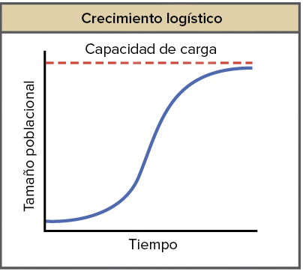  
**Figura 1: Crecimiento logístico. Extraído de** (OpenStax, 2016)

Matemáticamente, el crecimiento poblacional (sin tener en cuenta factores externos) suele modelarse con una ecuación diferencial que representa la razón de cambio del tamaño poblacional *P* respecto al tiempo, adicionándole una constante que vendría siendo la constante de crecimiento *K*, como se ve en la siguiente ecuación:

|  |  |
| --- | --- |
| Ecuación 1 | $$\frac{dP}{dt}=kP$$ |

La solución a dicha ecuación diferencial, por integración directa, plantea una función exponencial cuyo valor inicial es la población inicial. Sin embargo, este modelo no tiene en cuenta los límites de recursos (u otros factores) que podrían darse en el sistema dado, por lo tanto, se han planteado otros modelos matemáticos para intentar describir el crecimiento de una mejor forma. De esta necesidad surge el crecimiento logístico, planteado en la siguiente ecuación:

|  |  |
| --- | --- |
| Ecuación 2 | $$\frac{dP}{dt}=rP(1-\frac{P}{K})$$ |

En este caso, se tienen dos constantes, ***r*** como la rata de crecimiento y ***K*** como la capacidad de carga, es decir, la cantidad de recursos disponibles en el sistema.

No obstante, este modelo asume que los recursos del sistema son constantes en el tiempo, cosa que, a pesar de ser posible en la realidad, es altamente improbable. (OpenStax, 2016) Por lo tanto, se plantea la capacidad de carga en función del tiempo, obteniendo lo siguiente:

|  |  |
| --- | --- |
| Ecuación 3 | $$\frac{dP}{dt}=rP(1-\frac{P}{K(t)})$$ |

El reto en el modelo de la *ecuación 3* es encontrar la función K(t) adecuada para el sistema a simular.

**Metodología de Modelado**

Para modelar el sistema se utilizó la dinámica de sistemas, y se tuvo en cuenta principalmente el factor limitante del alimento, además de los recursos del gobierno. Para ello, se obvian aspectos como el clima, la sanidad o las tasas de crimen en la población analizada, dada la creciente complejidad del modelo al incluir tales variables. Este modelo se realizó en el programa Evolución 4.5, desarrollado por el grupo de investigación SIMON de la Universidad Industrial de Santander.

El modelo toma como parámetros la tasa de natalidad inicial, esperanza de vida individual, índices de inmigración y emigración, índices de cobro de impuestos y de inversión pública, terreno total, costo de producción de alimentos y la cantidad de alimento ideal por individuo.

Las asunciones para la realización del modelo son:

* Acceso equitativo a los recursos alimenticios de todos los individuos.
* Constancia de las tasas de migración a lo largo del tiempo.
* Límites mínimo y máximo de producción de alimento por $km^{2}$
* Consumo de alimento máximo disponible por individuo.
* El terreno utilizado para agricultura es siempre lo máximo posible, mas no puede bajar de un 36% del terreno total.
* La unidad de tiempo es de años.
* La unidad de alimento es dada en toneladas.
* La unidad de terreno es dada en $km^{2}$.
* La densidad poblacional ideal es de 60 personas por cada $km^{2}$ (World Bank Group, 2017).

Este modelo no tiene en cuenta:

* Aspectos ambientales.
* Prestación de servicios de salud pública o privada.
* Muertes por causas fuera de inanición o por terminación del periodo de vida esperado.
* Sexo de los individuos.
* Nacimientos fallidos.
* Evasión de impuestos.
* Edad de los individuos inmigrantes.
* Comercio de alimento con poblaciones externas.

Cabe aclarar que para el modelo se tuvieron en cuenta relaciones no lineales entre las tasas de natalidad y de mortalidad con la disponibilidad de alimento, representadas en la figura. En esta medida, se tiene en cuenta el efecto del alimento, el cual corresponde a la capacidad de carga, con las tasas de natalidad y mortalidad.

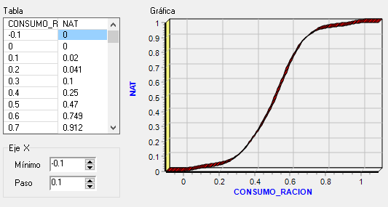

**Figura 2: Relación entre el alimento consumido y la tasa de natalidad usada en el modelo**

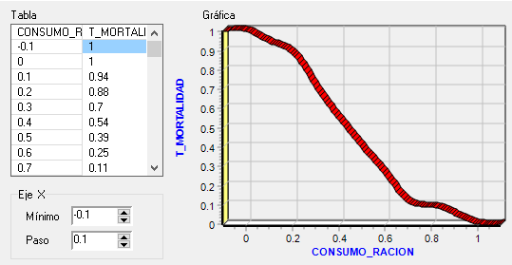

**Figura 3: Relación entre el alimento consumido y la tasa de mortalidad usada en el modelo**

De igual manera, es importante aclarar la correspondencia entre las variables del modelo y las de la ecuación planteada en la sección anterior para el cálculo del crecimiento poblacional con *K* variable en el tiempo. En este caso, se tiene que POBLACIÓN es el tamaño poblacional, T_NATALIDAD_INI corresponde a *r*, es decir, la tasa de crecimiento máximo y ALIMENTO es la principal variable limitante del sistema. Para ello, se calcula la relación de la ración disponible por individuo sobre la ración ideal por individuo, de modo que si esta relación es igual o mayor a 1, la tasa de natalidad se ve maximizada y las muertes se darán únicamente por término del periodo de vida esperado, mientras que si la relación es menor que 1, la tasa de natalidad disminuye, mientras que la tasa de mortalidad aumenta.

Por otra parte, el aumento de alimento depende del terreno disponible para la siembra, TERRRENO_AGRICULT y de la PRODUCCIÓN.

El TERRRENO_AGRICULT es calculado teniendo en cuenta que el TERRENO_TOTAL es la suma del terreno habitado y el terreno utilizado para la agricultura.

$$TT=TP+TA$$

De igual forma, se considera una densidad poblacional ideal de 60 personas por cada $km^{2}$, obteniendo la siguiente ecuación, donde *P* es la población total.

$$\frac{P}{TP}=60$$

Así, despejando TP, reemplazando en la segunda ecuación y despejando TA, se tiene que

$$\frac{P}{TT-TA}=60$$

$$TA=TT-\frac{P}{60}$$

El TERRENO_AGRICULT se rige por esta ecuación mientras *TA* sea mayor al 36% del terreno total, que es el menor porcentaje de agricultura disponible en los registros de World Bank. (World Bank Group, 2016). De lo contrario, permanece en 36% de *TT*.

La inversión pública es tenida en cuenta en la producción de alimento como un ente vigorizante respecto a la producción natural de alimento. En otras palabras, el dinero invertido puede aumentar la producción, pero esta nunca será menor a lo que produce la tierra sin tratar.

Se estableció el parámetro PRODUCT_POR_KM2, que corresponde a las toneladas que pueden ser producidas por $km^{2}$ con 1 unidad monetaria, a la que se referirá como *peso* por conveniencia. PRODUCCIÓN corresponde a la multiplicación de este valor por todo el dinero invertido, lo que resulta en las toneladas de alimento producidas al tratar la tierra.

La COSECHA, que es el flujo que alimenta las reservas de ALIMENTO, es calculada teniendo en cuenta unos límites de producción de la tierra. De esta forma, se define el límite mínimo, que es la producción natural de alimento por $km^{2}$ (sin ningún tratamiento proveniente de inversión pública), y la producción máxima, que es el total de toneladas producidas por $km^{2}$ con mejora por inversión pública, y que no puede aumentar sin importar cuánto aumente el dinero invertido.

Por último, se colocó un retardo que acumula la información de los NACIMIENTOS durante el periodo definido como esperanza de vida (representado en el modelo como ESP_VIDA), de forma que, al finalizar este periodo, se adicionan a las MUERTES aquellos individuos que mueran de causas naturales. La variable MUERTES_NAT asegura que en el primer año donde ocurren muertes naturales fallezcan los individuos de la primera generación, dejando pasar la información del retardo para las muertes de las siguientes generaciones.

Así pues, las ecuaciones más importantes definidas en el modelo son:

1. COSECHA = IF( POBLACION > 2,

IF( ((PRODUCCION*TERRENO_AGRICULT) + (5*TERRENO_AGRICULT)) < (100*TERRENO_AGRICULT),

(PRODUCCION*TERRENO_AGRICULT) + (5*TERRENO_AGRICULT),

(100*TERRENO_AGRICULT)),

ALI_CONSUMIDO)

1. ALIMENTO_CONSUMIDO = ALIM_POR_PERSONA*POBLACION
2. CONSUMO_RACION = IF( (ALIM_POR_PERSONA/A_IDEAL_PERSONA) < 1,

ALIM_POR_PERSONA/A_IDEAL_PERSONA, 1)

1. NACIMIENTOS = IF( POBLACION >= 2 ,

T_NATALIDAD_INI*T_NATALIDAD*POBLACION, 0)

1. MUERTES = IF( AND(

POBLACION>=0,

(POBLACION*T_MORTALIDAD) + MUERTES_NAT <= POBLACION),

(POBLACION*T_MORTALIDAD) + MUERTES_NAT,

POBLACION)

1. TERRENO_AGRICULT = IF( (TERRENO_TOTAL - (POBLACION/60)) > (TERRENO_TOTAL*0.36),

TERRENO_TOTAL - (POBLACION/60),

TERRENO_TOTAL*0.36)

El modelo elaborado en Evolución se puede observar a continuación.

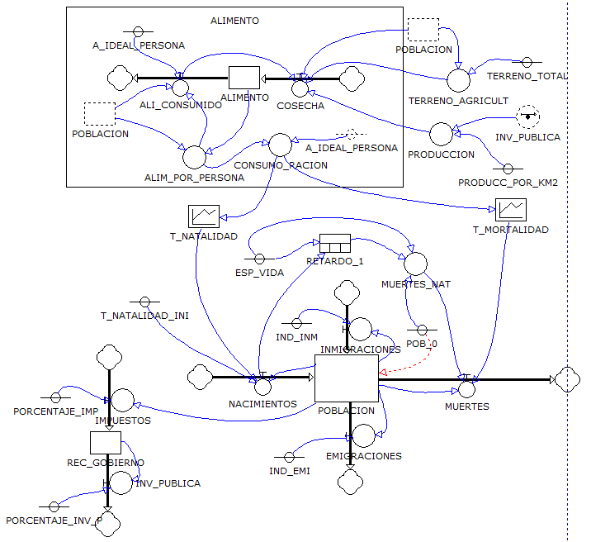

**Figura 4: Modelo realizado en evolución para el modelado del crecimiento de una población**

**Resultados**

Observando la gráfica generada por Evolución a partir del modelo realizado (figura 5) se puede observar que la población sigue un comportamiento logístico, el cual es sesgado por una capacidad variable en el tiempo, que corresponde al alimento en el sistema.

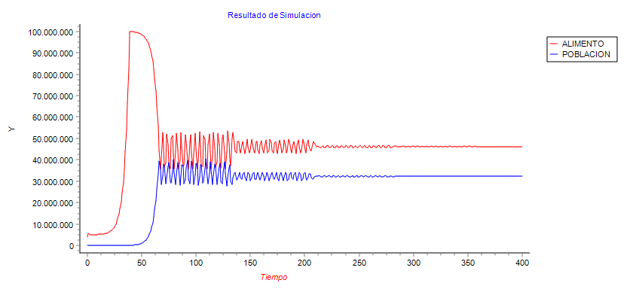

**Figura 5: Gráfica correspondiente al modelo de simulación generada por Evolución.**

Se observa que el tamaño poblacional crece en la medida que se lo permite el alimento, el cual aumenta según la inversión pública, que a su vez depende de la población. En cuanto la producción de alimento llega a su tope máximo, esta comienza a bajar, delimitando el crecimiento poblacional. Estas dos variables oscilan durante algunos años, hasta alcanzar un equilibrio mutuo.

**Conclusiones**

Tal como se esperaría de un modelo de crecimiento poblacional basado en una ecuación diferencial de crecimiento logístico con capacidad de carga variable (*ver ecuación 3*), tanto la población como la capacidad de carga, que en el modelo planteado corresponde al alimento, oscilan una vez la población se aproxima a la limitante de la capacidad de carga K(t). Sin embargo, dado que K(t) se ve afectado por el tamaño de la población, cuando el tiempo tiende a infinito, tanto la población y la capacidad de carga convergen, donde el valor de convergencia de la población es una parte de la capacidad de carga.

$$\lim_{t→∞}{P\left(t\right)=cK(t)}$$

Es evidente la similitud de dicho valor de convergencia con el valor límite de la población en un modelo donde la capacidad de carga fuese constante (*ver ecuación 2*), dado que, para esa clase de modelos, la constante c tiende a ser 1.

$$\lim_{t→∞}{P\left(t\right)=K}$$

Por lo tanto, es posible concluir que para el modelamiento de cualquier crecimiento poblacional donde la población altere al sistema, es de suma importancia enfatizar y definir de forma precisa, cómo variará la capacidad de carga conforme avanza el tiempo, dado que, en última instancia, la población tenderá a ser una parte de los límites del propio sistema.

# 

# Referencias

CIA. (2018). Obtenido de World Factbook of CIA: https://www.cia.gov/library/publications/the-world-factbook/geos/bb.html

OpenStax. (18 de Mayo de 2016). *Environmental Limits to Population Growth*. Obtenido de OpenStax CNX: https://cnx.org/contents/GFy_h8cu@10.12:eeuvGg4a@4/Environmental-Limits-to-Population-Growth

Roser, M., & Ortiz Ospina, E. (Abril de 2017). *World Population Growth.* Obtenido de Our World in Data: https://ourworldindata.org/world-population-growth

United Nations. (2017). *World Population Prospects: The 2017 Revision: Key Findings and Advance Tables.* UN.

Wilkin, D., & Akre, B. (11 de Diciembre de 2015). *Limits to population growth (Límites al crecimiento poblacional)*. Obtenido de CK-12: https://www.ck12.org/book/CK-12-Biology-Advanced-Concepts/section/18.32/

World Bank Group. (2016). *Agricultural land (% of land area)*. Obtenido de The World Bank: https://data.worldbank.org/indicator/AG.LND.AGRI.ZS?end=2016&locations=CO&start=1961&view=chart

World Bank Group. (2017). *Population density (people per sq. km of land area)*. Obtenido de The World Bank: https://data.worldbank.org/indicator/EN.POP.DNST